Газета г. Кедрового
№40 (1703) четверг, 5 октября 2023 г.

5 ÎÊÒßÁÐß - ÄÅÍÜ Ó×ÈÒÅËß

Уважаемые педагоги и ветераны образования!
От всей души поздравляем вас с профессиональным праздником!
В нашей Томской области, признанном на всю страну центре науки и образования, День учителя - особый праздник. Это праздник всех, кто служит молодому поколению, несет ответственность за будущее детей, а значит - будущее всей страны. Наш Президент Владимир Владимирович Путин объявил нынешний год Годом педагога и наставника в знак особого уважения ко всем, кто учит, воспитывает, сеет разумное, доброе, вечное.
Растет престиж профессии учителя, улучшаются условия труда педагогов. В нынешний День знаний мы открыли современную школу в Томске и уже приступили к строительству новой. Завершили и продолжаем ремонт школ по всей области.
Желаем педагогам крепкого здоровья, радости, прилежных и успешных учеников! Пусть все у вас будет на одни пятерки!
Губернатор Томской области Владимир МАЗУР Председатель Законодательной Думы Томской области Оксана КОЗЛОВСКАЯ

Уважаемые педагоги!
Поздравляю вас с профессиональным праздником!
День учителя - лучший повод сказать о важности и сложности вашего труда.
Учить - ум точить! В современном мире чем выше интеллектуальный потенциал общества, тем оно успешнее. Поэтому нужно вместе с духовным воспитанием постоянно повышать уровень знаний у детей и молодежи, за которыми будущее семьи, родного села или города, страны.
Сегодня в рамках государственной программы развития образования создаются комфортные условия труда и жизни для тех, кто работает в этой сфере. Принимаемые меры способствуют формированию новых образовательных пространств, расширяют возможности для выявления и поддержки талантов. Неслучайно школьники города Кедровый Томской области, которых учат прекрасные специалисты, показывают блестящие результаты в самых серьезных интеллектуальных состязаниях, поступают в лучшие вузы страны. Сделано немало, но предстоит сделать еще больше! И это действительно приоритет для властей всех уровней.
Быть учителем означает не только рассказывать о предмете и проверять домашние задания. Настоящий педагог своим примером, образом, ежедневной работой показывает, как нужно справляться с самыми важными уроками - теми, которые задает жизнь.
Благодарю профессионалов, имя которым Учитель, за самоотдачу, творческий полет, верность выбранной стезе. Низкий поклон ветеранам сферы, которые сохранили и приумножили лучшие традиции отечественной школы. Особо приветствую молодых специалистов, которые только пришли в профессию и обязательно станут хорошими учителями.
Будьте здоровы, будьте любимы детьми, никогда не стойте на месте, потому что за

вами идут ваши ученики!
В КРАЮ КЕДРОВОМ
№40 (1703) 5 октября 2023 г.
1
Депутат Законодательной Думы Томской области, генеральный директор ООО "Газпром трансгаз Томск" В.И. БОРОДИН

Уважаемые учителя, преподаватели,
педагоги дошкольного и дополнительного образования, ветераны педагогического труда!
Примите самые искренние поздравления с вашим профессиональным праз- дником!
Благодаря вашему кропотливому труду из первоклассника, робко переступившего порог школы, вырастает личность - полноценная и многогранная, имеющая свое мировоззрение. И каждый ваш ученик обогащен частицей вашей щедрой души, любви и терпения.
Мы благодарим каждого из вас за бесценный, самоотверженный труд, верность учительскому долгу. Особого восхищения достойны ветераны, которые продолжают трудиться, являются примером для молодых учителей передавая свой педагогический опыт.
Желаем вам неиссякаемой творческой энергии, высоких профессиональ- ных достижений, крепкого здоровья, оптимизма, успехов и благополучия! Пусть этот праздничный день принесет вам массу положительных эмоций, теплые поздравления и пожелания от учеников.
Мэр города Кедрового Н.А. СОЛОВЬЕВА
Председатель Думы города Кедрового Л.В. ГОЗА

Уважаемые педагоги, работники образовательных учреждений,
ветераны педагогического труда!
Примите самые искренние поздравления с Международным профессиональным праздником - Днём учителя!
Ваша профессия одна из самых необходимых и востребованных в обществе. Именно вы несёте детям знания, воспитываете в них лучшие качества, учите трудиться и мыслить, быть творческими людьми.
Особые слова благодарности ветеранам педагогического труда, которые продолжают трудиться, являясь примером для молодых учителей, образцом глубокой преданности своему призванию.
Низкий поклон и тем, кто отдал системе образования лучшие годы своей жизни и находится на заслуженном отдыхе. Пусть тепло души, которое вы щедро отдаёте детям, возвращается к вам здоровьем, счастьем и энергией для новых благородных свершений во имя будущего нашего района и России.
Искренне благодарим вас, дорогие учителя, за ваш бесценный, самоотверженный труд, за доброту и чуткость, мудрость и знания, профессионализм и самоотдачу.
От всей души желаем крепкого здоровья, благополучия, счастья, успехов в обучении и воспитании подрастающего поколения!
Пусть никогда не покидают вас энтузиазм, любовь к детям, стремление учить и учиться, созидать и покорять новые вершины профессионального мастерства! Отдел образования
8 ÎÊÒßÁÐß - ÄÅÍÜ ÐÀÁÎÒÍÈÊÎÂ ÑÅËÜÑÊÎÃÎ ÕÎÇßÉÑÒÂÀ

È ÏÅÐÅÐÀÁÀÒÛÂÀÞÙÅÉ ÏÐÎÌÛØËÅÍÍÎÑÒÈ

Уважаемые ветераны
и работники сельского хозяйства!
Примите поздравления с праздником - Днем работников сельского хозяйства и перерабатывающей промышленности!
В этот день мы чествуем всех, кто работает на земле, вкладывая мастерство и опыт, кто посвятил свою жизнь трудному и благородному делу. Это праздник не только тех, кто трудится в области сельского хозяйства профессионально, но также просто сельских тружеников, кто всю жизнь прожил "на земле", которые занимаются разведением и выра- щиванием скота, посевами, растениеводством, обеспечивая себя и других свежими овощами, молочными и мясными продуктами.
В этот праздничный день примите слова искренней благодарности за работу на благо нашего муниципального образования, пожелания крепкого здоровья и благополучия, исполнения намеченных планов, уверенности в завтрашнем дне, щедрых урожаев и хорошей погоды, а также счастья и

благополучия вам и вашим близким!
Мэр города Кедрового Н.А. СОЛОВЬЕВА
Председатель Думы города Кедрового Л.В. ГОЗА

ÊÎËÎÍÊÀ ÃËÀÂÛ ÌÎ «ÃÎÐÎÄ ÊÅÄÐÎÂÛÉ»

ÏÐÎ ÎÒÊÐÛÒÈÅ ÌÍÎÃÎÔÓÍÊÖÈÎÍÀËÜÍÎÉ ÑÏÎÐÒÈÂÍÎÉ ÏËÎÙÀÄÊÈ
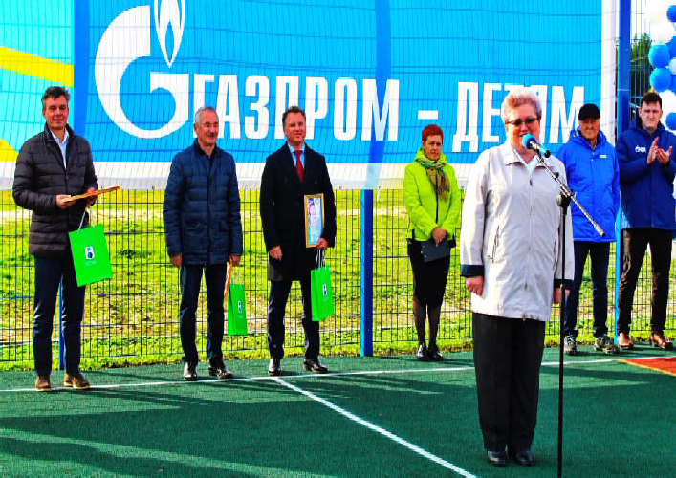
Третьего октября состоялось долгожданное торжественное открытие многофункциональной спортивной площадки, построенной в рамках проекта "Газпром - детям".
От лица всех жителей города Кедрового выра- жаю благодарность за строительство спортивной площадки председателю Правления ПАО "Газпром" Миллеру Алексею Борисовичу, генеральному директору Фонда поддержки социальных иници- атив Газпрома Приймаку Владимиру Викторовичу, генеральному директору ООО "Газпром трансгаз Томск" Бородину Владиславу Ивановичу.
Отдельно хочется поблагодарить Губернатора Томской области Мазура Владимира Владимировича и его команду в лице заместителя Губернатора по территориальному развитию Анатолия Михайловича Рожкова - за то, что для участия в социальном проекте "Газпром - детям" был выбран именно наш город и несмотря на все сложности, возникавшие в ходе строительства, спортивная площадка была построена в установ- ленный срок.
Радует, что каждый день в любую погоду на спортивной площадке кипит жизнь, играют и тренируются дети и взрослые всех возрастов. Верю, что новая многофункциональная спортивная площадка создаст благоприятные условия для занятия физической культурой и спортом для всех жителей нашего города.
Желаю, чтобы многофункциональная площадка помогала жителям Кедрового покорять новые спортивные горизонты, вести здоровый образ жизни и оставаться молодыми и спортивными в любом возрасте!
Мэр города Кедрового Нелли Александровна СОЛОВЬЕВА

Î ÕÎÄÅ ÁËÀÃÎÓÑÒÐÎÉÑÒÂÀ ÎÁÙÅÑÒÂÅÍÍÎÉ ÒÅÐÐÈÒÎÐÈÈ
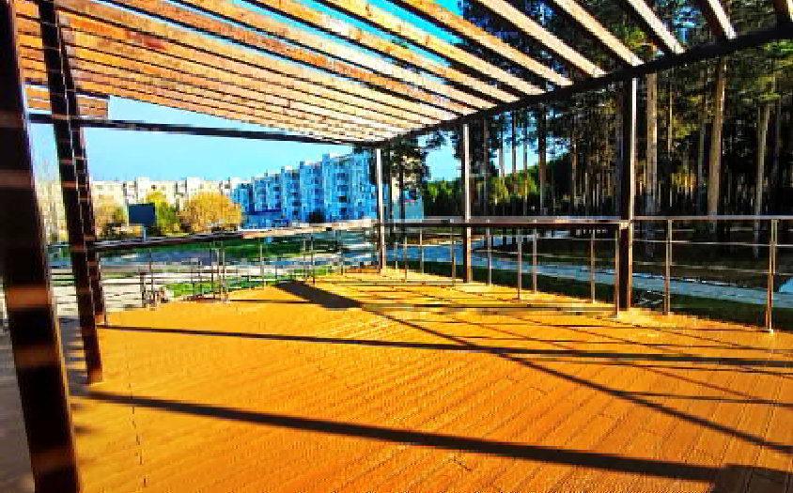
ООО "Ремстройсервис" 29.09.2023 завершены работы по благоустройству обще- ственной территории "г. Кедровый, общественная территория в 1 мкр. "Центр 1.0." (зона №3) (1 этап).
Подрядчиком на фунда- менте, оставшемся от мага- зина, построена открытая терраса. Покрытие выполнено в виде перголы, то есть без кровли. Также на ней располо- жены столы-лавки и барная стойка.
Администрация города Кедрового убедительно просит бережно относиться не только к новому объекту, но и ко всем ранее благоустро- енным территориям, не ломать и не мусорить.

ÃÐÀÔÈÊ
Администрация города Кедрового

личного приема граждан муниципального образования "Город Кедровый" Мэром города Кедрового на октябрь 2023 г.

Дата приема | Время приема
04.10.2023 | с 16:00 до 18:00
11.10.2023 | с 16:00 до 18:00
18.10.2023 | с 16:00 до 18:00
25.10.2023 | с 16:00 до 18:00
По вопросам записи на личный прием обращаться по тел.35-546. Прием граждан ведется только по предварительной записи.
Администрация города Кедрового

Î ÏÐÅÄÎÑÒÀÂËÅÍÈÈ ÑÓÁÑÈÄÈÈ
ÍÀ ÎÁÅÑÏÅ×ÅÍÈÅ ÏÎÄÄÅÐÆÊÈ ÐÅÀËÈÇÀÖÈÈ ÎÁÙÅÑÒÂÅÍÍÛÕ ÈÍÈÖÈÀÒÈÂ, ÍÀÏÐÀÂËÅÍÍÛÕ ÍÀ ÐÀÇÂÈÒÈÅ ÒÓÐÈÑÒÈ×ÅÑÊÎÉ ÈÍÔÐÀÑÒÓÊÒÓÐÛ

16 сентября 2023 года стартовал прием заявок на предоставле- ние субсидий юридическим лицам (за исключением субсидии государственным (муниципальным) учреждениям) и индивидуаль- ным предпринимателям на обеспечение поддержки реализации общественных инициатив, направленных на развитие туристичес- кой инфраструктуры (создание и (или) развитие пляжей на берегах морей, рек, озер, водохранилищ или иных водных объектов на территории Томской области).
Субсидии предоставляются на финансовое обеспечение части затрат, связанных с реализацией проектов по созданию и (или) развитию пляжей на берегах морей, рек, озер, водохранилищ или иных водных объектов на территории Томской области (далее - проект), по следующим направлениям:
- обустройство пляжа в соответствии с требованиями нацио- нального стандарта Российской Федерации ГОСТ Р 55698-2013 "Туристские услуги. Услуги пляжей. Общие требования", за исключе- нием берегозащитных, противооползневых и других защитных мероприятий, а также мероприятий по очистке дна акватории;
- приобретение оборудования, в том числе снаряжения, инвен-
таря, экипировки, товаров для отдыха, предназначенного для обес- печения туристской деятельности и расширения доступности для лиц с ограниченными возможностями здоровья;
- обустройство детских и спортивных зон отдыха;
- создание пунктов общественного питания (некапитальное строительство).
Одним из условий предоставления субсидии является обеспече- ние участником отбора софинансирования проекта за счет собствен- ных средств в размере не менее 30 процентов объема запрашива- емой суммы субсидии, а также наличие у участника отбора земель- ного участка на праве собственности, праве пожизненного владе- ния, праве постоянного пользования или праве аренды (субаренды), прошедшего государственный кадастровый учет. Дата окончания приема заявок участников отбора - 17 октября 2023 года.
С более подробной информацией о конкурсном отборе и порядком подачи документов можно ознакомиться по ссылке: https://goo.su/5ILA2
Ведущий специалист отдела по труду и социальной политике О.П. БОНДАРЬ

- ÎÊÒßÁÐß
Ï

ÎÍÅÄÅËÜÍÈÊ
05.00 Доброе утро 12+
09.00, 13.00, 16.00,
03.00 Новости
09.05 АнтиФейк 16+
09.45 Жить здорово! 16+
10.35, 11.55 Х/ф "ТОТ САМЫЙ
МЮНХГАУЗЕН" 0+
13.20, 23.40, 00.25, 01.05, 01.45,
02.20, 03.05, 03.45 Подкаст.Лаб
16+
14.50, 18.00 Информационный
канал 16+
16.15 Давай поженимся! 16+
17.05 Мужское / Женское 16+
19.55 Куклы наследник а Тутти 16+
21.00 Время
21.45 Т/с "БИЗОН. ДЕЛО МАНЕ- КЕНЩИЦЫ" 16+

05.00, 09.30 Утро России 12+
09.00, 14.30, 21.05 Местное
время. Вести-Томск
09.55 О самом главном 12+
11.00, 14.00, 16.00, 20.00 Вести
11.30, 17.30 60 минут 12+
14.55 Наши 12+
16.30 Малахов 16+
21.20 Т/с "ЛИХОРАДКА" 16+
23.25 Вечер с Владимиром Со- ловьёвым 12+
02.05 Т/с " ТАЙНЫ СЛЕД- СТВИЯ" 12+
03.40 Т/с "МОРОЗОВА" 16+

04.50 Т/с " УЛИЦЫ РАЗБИТЫХ ФОНА- РЕЙ" 16+
06.30 Утро. Самое
лучшее 16+
08.00, 10.00, 13.00, 16.00, 19.00,
23.35 Сегодня
08.25, 10.35 Т/с "ПЁС" 16+
13.30 Чрезвычайное происше-
ствие 16+
14.00 Место встречи 16+
16.45 За гранью 16+
17.50 ДНК 16+
20.00 Т/с "ПЕРВЫЙ ОТДЕЛ" 16+
22.10, 00.00 Т/с "СКОРАЯ ПО-
МОЩЬ" 16+
00.50 Т/с "МЕДИАТОР" 18+
03.10 Т/с "ГЛАЗА В ГЛАЗА" 16+
- ÎÊÒßÁÐß
Â

ÒÎÐÍÈÊ
05.00 Доброе утро 12+
09.00, 13.00, 16.00,
03.00 Новости
09.05 АнтиФейк 16+
09.45 Жить здорово! 16+
10.35, 13.20, 18.00 Информа-
ционный канал 16+
16.15 Давай поженимся! 16+
17.05 Мужское / Женское 16+
19.55 Куклы наследник а Тутти 16+
21.00 Время
21.45 Т/с "БИЗОН. ДЕЛО МАНЕ- КЕНЩИЦЫ" 16+
22.45 Большая игра 16+
23.40, 00.25, 01.05, 01.45, 02.25,
03.05, 03.45 Подкаст.Лаб 16+
05.00, 09.30 Утро России 12+

09.00, 14.30, 21.05 Местное
время. Вести-Томск
ÏÐÎÃÐÀÌÌÀ
ÎÊÒßÁÐß ÒÂ
9 - 15
09.55 О самом главном 12+
11.00, 14.00, 16.00, 20.00 Вести
11.30, 17.30 60 минут 12+
14.55 Наши 12+
16.30 Малахов 16+
21.20 Т/с "ЛИХОРАДКА" 16+
23.25 Вечер с Владимиром Со- ловьёвым 12+
02.05 Т/с " ТАЙНЫ СЛЕД- СТВИЯ" 12+
03.40 Т/с "МОРОЗОВА" 16+

04.50 Т/с " УЛИЦЫ РАЗБИТЫХ ФОНА- РЕЙ" 16+
06.30 Утро. Самое
лучшее 16+
08.00, 10.00, 13.00, 16.00, 19.00,
23.35 Сегодня
08.25, 10.35 Т/с "ПЁС" 16+
13.30 Чрезвычайное происше-
ствие 16+
14.00 Место встречи 16+
16.45 За гранью 16+
17.50 ДНК 16+
20.00 Т/с "ПЕРВЫЙ ОТДЕЛ" 16+
22.10, 00.00 Т/с "СКОРАЯ ПО-
МОЩЬ" 16+
00.50 Т/с "МЕДИАТОР" 18+
03.00 Т/с "ГЛАЗА В ГЛАЗА" 16+
04.35 Д/с "Военно-историчес-
кие маршруты" 16+
- ÎÊÒßÁÐß
Ñ

ÐÅÄÀ
05.00 Доброе утро 12+
09.00, 13.00, 16.00,
03.00 Новости
09.05 АнтиФейк 16+
09.45 Жить здорово! 16+
10.35, 13.20, 18.00 Информа-
ционный канал 16+
16.15 Давай поженимся! 16+
17.05 Мужское / Женское 16+
19.55 Куклы наследник а Тутти 16+
21.00 Время
21.45 Т/с "БИЗОН. ДЕЛО МАНЕ- КЕНЩИЦЫ" 16+
22.45 Большая игра 16+
23.40, 00.25, 01.05, 01.45, 02.25,
03.05, 03.45 Подкаст.Лаб 16+
05.00, 09.30 Утро России 12+
09.00, 14.30, 21.05 Местное
время. Вести-Томск
09.55 О самом главном 12+
11.00, 14.00, 16.00, 20.00 Вести
11.30, 17.30 60 минут 12+
14.55 Наши 12+
16.30 Малахов 16+
21.20 Т/с "ЛИХОРАДКА" 16+
23.25 Вечер с Владимиром Со- ловьёвым 12+
02.05 Т/с " ТАЙНЫ СЛЕД- СТВИЯ" 16+
03.40 Т/с "МОРОЗОВА" 16+

04.50 Т/с " УЛИЦЫ РАЗБИТЫХ ФОНА- РЕЙ" 16+
06.30 Утро. Самое
лучшее 16+
08.00, 10.00, 13.00, 16.00, 19.00,
23.35 Сегодня
08.25, 10.35 Т/с "ПЁС" 16+
13.30 Чрезвычайное происше-
ствие 16+
14.00 Место встречи 16+
16.45 За гранью 16+
17.50 ДНК 16+
20.00 Т/с "ПЕРВЫЙ ОТДЕЛ" 16+
22.10, 00.00 Т/с "СКОРАЯ ПО-
МОЩЬ" 16+
00.50 Т/с "МЕДИАТОР" 18+
02.35 Т/с "ГЛАЗА В ГЛАЗА" 16+
- ÎÊÒßÁÐß
×

ÅÒÂÅÐÃ
05.00 Доброе утро 12+
09.00, 13.00, 16.00,
03.00 Новости
09.05 АнтиФейк 16+
09.45 Жить здорово! 16+
10.35, 13.20, 18.00 Информа-
ционный канал 16+
16.15 Давай поженимся! 16+
17.05 Мужское / Женское 16+
19.55 Куклы наследник а Тутти 16+
21.00 Время
21.45 Т/с "БИЗОН. ДЕЛО МАНЕ- КЕНЩИЦЫ" 16+
22.45 Большая игра 16+
23.40, 00.25, 01.05, 01.45, 02.25,
03.05, 03.45 Подкаст.Лаб 16+
05.00, 09.30 Утро России 12+
09.00, 14.30, 21.05 Местное
время. Вести-Томск
09.55 О самом главном 12+
11.00, 14.00, 16.00, 20.00 Вести
11.30, 17.30 60 минут 12+
14.55 Наши 12+
16.30 Малахов 16+
21.20 Т/с "ЛИХОРАДКА" 16+
23.25 Вечер с Владимиром Со- ловьёвым 12+
02.05 Т/с " ТАЙНЫ СЛЕД- СТВИЯ" 16+
03.40 Т/с "МОРОЗОВА" 16+

04.50 Т/с " УЛИЦЫ РАЗБИТЫХ ФОНА- РЕЙ" 16+
06.30 Утро. Самое
лучшее 16+
08.00, 10.00, 13.00, 16.00, 19.00,
23.35 Сегодня
08.25, 10.35 Т/с "ПЁС" 16+
13.30 Чрезвычайное происше-
ствие 16+
14.00 Место встречи 16+
16.45 За гранью 16+
17.50 ДНК 16+
20.00 Т/с "ПЕРВЫЙ ОТДЕЛ" 16+
22.10, 00.00 Т/с "СКОРАЯ ПО-
МОЩЬ" 16+
00.50 Поздняков 16+
01.00 Мы и наука. Наука и мы 12+
01.55 Т/с "ГЛАЗА В ГЛАЗА" 16+
- ÎÊÒßÁÐß
Ï
ßÒÍÈÖÀ
05.00 Доброе утро 12+
09.00, 13.00, 16.00 Но-
вости
09.05 АнтиФейк 16+
09.45 Жить здорово! 16+
10.35, 13.20 Информационный
канал 16+
16.15 Давай поженимся! 16+
17.05 Мужское / Женское 16+
18.00 Вечерние Новости
18.40 Человек и закон 16+
19.45 Поле чудес 16+
21.00 Время
21.45 Голос. Уже не дети 12+
23.50 К 60-летию со дня рож- дения Валентина Юдашкина. "Матадор". "Haute couture" 16+ 01.05, 01.45, 02.25, 03.00, 03.40,
04.15, 04.50, 05.25 Подкаст.Лаб
16+

05.00, 09.30 Утро России 12+
09.00, 14.30, 21.15 Местное
время. Вести-Томск
09.55 О самом главном 12+
11.00, 14.00, 16.00, 20.00 Вести
11.30, 17.30 60 минут 12+
14.55 Судьба человека с Бори- сом Корчевниковым 12+
16.30 Прямой эфир 16+
21.30 Ну-ка, все вместе! 12+
23.55 Истории Большой Стра- ны 12+
00.55 Х/ф "НАДЛОМЛЕННЫЕ
ДУШИ" 12+

04.50 Т/с " УЛИЦЫ РАЗБИТЫХ ФОНА- РЕЙ" 16+
06.30 Утро. Самое
лучшее 16+
08.00, 10.00, 13.00, 16.00, 19.00
Сегодня
08.25 Д/с "Мои университеты. Будущее за настоящим" 6+ 09.25, 10.35 Т/с "ПЁС" 16+
13.30 Чрезвычайное происше-
ствие 16+
14.00 Место встречи 16+
16.45 ДНК 16+
17.55 Жди меня 12+
20.00 Т/с "ПЕРВЫЙ ОТДЕЛ" 16+
22.10 Т/с "СКОРАЯ ПОМОЩЬ"
16+
00.00 Своя правда 16+
01.45 Д/ф "Марк Захаров" 12+
02.30 Квартирный вопрос 0+
03.20 Т/с "ГЛАЗА В ГЛАЗА" 16+
- ÎÊÒßÁÐß
Ñ

ÓÁÁÎÒÀ
06.00 Доброе утро.
Суббота 12+
09.00 Умницы и умни- ки 12+
09.45 Слово пастыря 0+
10.00, 12.00, 15.00 Новости
10.15 Наше всё 12+
11.05 ПроУют 0+
12.15 Поехали! 12+
13.10 К 90-летию со дня рож-

дения Марка Захарова. "Я оп- тимист, но не настолько..." 12+
14.00 Х/ф "ФОРМУЛА ЛЮБВИ"
0+
15.15 Формула любви 0+
16.00 К 60-летию со дня рож- дения Валентина Юдашкина. "Маэстро русской моды" 12+
16.55 Матадор. Haute couture 16+
18.00 Вечерние Новости
18.20 Михаил Задорнов. Вся жизнь 16+
19.15 "Эксклюзив" с Дмитрием Борисовым 16+
20.05 Кто хочет стать милли- онером? 12+
21.00 Время
21.35 Сегодня вечером 16+
23.20 Х/ф "ВЕЛИКИЙ" 18+
01.25 Горячий лед. Фигурное катание. Гран-при России 2023 г. Короткая программа. Этап I 0+
02.40, 03.20, 04.00, 04.40, 05.15
Подкаст.Лаб 16+
05.00 Утро России. Суббота 12+
08.00 Местное время. Вести- Томск
08.20 Местное время. Суббота
08.35 По секрету всему свету 12+
09.00 Формула еды 12+
09.25 Пятеро на одного 12+
10.10 Сто к одному 12+
11.00 14.00, 17.00, 20.00 Вести
11.50 В кругу друзей 16+
12.50 Доктор Мясников 12+
14.50 Парад юмора 16+
17.50 Привет, Андрей! 12+
21.00 Х/ф "МОЕЙ ЛЮБИМОЙ"
16+
00.35 Х/ф " МОЯ ЧУЖАЯ ЖИЗНЬ" 12+
03.50 Х/ф "МЕЧТАТЬ НЕ ВРЕД- НО" 12+

04.55 Т/с " УЛИЦЫ РАЗБИТЫХ ФОНА- РЕЙ" 16+
07.30 Смотр 0+
08.00, 10.00, 16.00
Сегодня
08.20 Поедем, поедим! 16+
09.20 Едим дома 0+
10.20 Главная дорога 16+
11.00 Живая еда с Сергеем Ма- лозёмовым 12+
12.00 Квартирный вопрос 0+
13.10 Попутчик 16+
14.20 Игры разумов 0+
15.00 Своя игра 0+
16.20 ЧП. Расследование 16+
17.00 Следствие вели... 16+
19.00 Центральное телевиде-
ние 16+
20.20 Ты не поверишь! 16+
21.20 Секрет на миллион 16+
23.25 Международная пилора-
ма 18+
00.15 Захар Прилепин. Уроки русского 12+
00.45 Квартирник НТВ у Маргу- лиса 16+
02.10 Дачный ответ 0+
03.05 Т/с "АГЕНТ НАЦИОНАЛЬ- НОЙ БЕЗОПАСНОСТИ" 16+
04.35 Д/с "Военно-историчес-
кие маршруты" 16+
- ÎÊÒßÁÐß

ÎÑÊÐÅÑÅÍÜÅ
Â
06.00, 10.00, 12.00 Но-
вости
06.10, 15.20, 00.10,
02.30, 03.10, 03.50
Подкаст.Лаб 16+
06.55 Играй, гармонь люби- мая! 12+
07.40 Часовой 12+
08.10 Здоровье 16+
09.20 Мечталлион. Нацио-
нальная Лотерея 12+
09.40 Непутевые заметки 12+
10.10 Жизнь своих 12+
11.05 Повара на колесах 12+
12.10 Видели видео? 0+
13.45 Николай Караченцов и Елена Шанина в легендарном спектакле Марка Захарова "Юнона" и "Авось" 16+
15.55 Горячий лед. Фигурное катание. Гран-при России 2023 г. Короткая программа. Этап I 0+
17.00 Специальный репортаж. "Ни шагу назад" 16+
18.00 Вечерние Новости
19.00 Перепой звезду 12+
21.00 Время
23.00 Что? Где? Когда? 16+
00.55 Горячий лед. Фигурное катание. Гран-при России 2023 г. Произвольная программа. Этап I 0+

06.10, 01.30 Х/ф "ПУТЬ К СЕРД-
ЦУ МУЖЧИНЫ" 12+
08.00 Местное время. Воскре- сенье
08.35 Когда все дома 12+
09.25 Утренняя почта 12+
10.10 Сто к одному 12+
11.00, 17.00 Вести
11.50 Большие перемены 6+
12.50 Х/ф "ДЕВЯТЫЙ ВАЛ" 12+
17.50 Песни от всей души 12+
20.00 Вести недели
22.00 Москва. Кремль. Путин 12+
22.40 Воскресный вечер с Вла- димиром Соловьёвым 12+

04.50 Т/с " УЛИЦЫ РАЗБИТЫХ ФОНА- РЕЙ" 16+
06.30 Центральное
телевидение 16+
08.00, 10.00, 16.00 Сегодня
08.20 У нас выигрывают! 12+
10.20 Первая передача 16+
11.00 Чудо техники 12+
11.55 Дачный ответ 0+
13.00 НашПотребНадзор 16+
14.05 Однажды... 16+
15.00 Своя игра 0+
16.20 Человек в праве с Анд- реем Куницыным 16+
17.00 Следствие вели... 16+
18.00 Новые русские сенсации 16+
19.00 Итоги недели
20.20 Ты супер! Суперсезон 6+
23.25 Звезды сошлись 16+
00.55 Основано на реальных событиях 16+
03.25 Т/с "АГЕНТ НАЦИОНАЛЬ- НОЙ БЕЗОПАСНОСТИ" 16+
Ï Î Ç Ä Ð À Â Ë ß Å Ì !

Буркина Петра Александровича, Строкова Александра Александровича, Волкову Ляйлю Курмановну
Поздравляем всех с юбилеем. Желаем вам безграничного счастья и благополучия. Пусть жизнь одарит энергией и здоровьем, заботой и любовью близких и друзей, наполнит дни смыслом, радостью и простым человеческим счастьем!

Городское общество инвалидов

Волкову Ляйлю Курмановну
Поздравляем с юбилеем! Сегодня Вам 70! Это возраст мудрости, всеобщего уважения и почета. Пусть радость и здоровье не покида- ют Вас. А оптимизм и желание жить не иссякают ещё много-много лет. С юбилеем!

Городской совет ветеранов
ÏÀÑÑÀÆÈÐÑÊÈÅ ÏÅÐÅÂÎÇÊÈ
ИП АКИМОВ М.М. "Каролина". Ежедневные пассажирские перевозки по маршруту Кедровый - Томск - Кедровый на микроавтобусе "ToyotaRegius". Выдаются билеты, электронные чеки. Цена билета взрослого 2200 рублей, детского - 2000 рублей. Предварительная запись по телефону диспетчера: 8-913-885-8231.
ИП "Верхунова Александра Георгиевна". Ежедневные пассажирские перевозки на а/м Газель по маршруту Томск - Кедровый - Томск. Выдаются билеты, электронные чеки. Стоимость проезда составляет 2200 рублей. Детям до 7 лет 2000 рублей. Телефон диспетчера: 8-913-800-0587.
На правах рекламы

ÏÐÎÔÈËÀÊÒÈÊÀ ÆÅÑÒÎÊÎÃÎ ÎÁÐÀÙÅÍÈß Ñ ÄÅÒÜÌÈ

Воспитание ребенка, забота о его здоро- вье и благополучии - это трудоемкий процесс, требующий от родителей много сил и терпе- ния. Как показывает практика, даже в благо- получных семьях, где родители испытывают искреннюю любовь и привязанность к своим детям, в воспитательном процессе могут использоваться такие формы воздействия на ребенка, как телесные наказания, запугива- ние, лишение ребенка общения или прогулки. При этом большинство родителей хорошо понимает, что такая тактика воспитания - это нарушение прав их детей, а также причина возможных отклонений в психическом и физическом развитии ребенка.
Драматический результат насилия: НАСИЛИЕ ПОРОЖДАЕТ НАСИЛИЕ.
Доказано:
- физические наказания притупляют все лучшие качества в детях, способствуют развитию в них лжи и лицемерия, трусости и жестокости, возбуждают злобу и ненависть к старшим;
- дети, подвергавшиеся избиениям, с боль- шей вероятностью могут сами стать способ- ным на убийство или другие преступления;
- когда такие дети становятся взрослы- ми, появляется высокая вероятность того, что они станут притеснять своих собствен- ных детей и родителей;
- жесткое обращение с детьми формирует
людей малообразованных, социально деза- даптированных, не умеющих трудиться, создавать семью, быть хорошими родите- лями.
Это важно помнить родителям!
  - Уважайте своего ребенка, не делайте сами и не позволяйте другим заставлять ребенка делать что-то против своей воли.
  - Если вы знаете, что ребенок соседей подвергается насилию, избиению со сторо- ны родителей, немедленно сообщите об этом в полицию.
  - Если ваш ребенок говорит о нездоро- вом интересе к нему вашего мужа, прислу- шайтесь к его словам, поговорите с мужем, не оставляйте ребенка один на один с ним, и, если отношения зашли слишком далеко, расстаньтесь с этим человеком, нет ниче- го дороже счастья собственного ребенка.
  - Отец должен поговорить обо всех интересующих сына вопросах относитель- но половой жизни, объяснить, как предох- раняться.
  - Мать должна объяснить девочке, как ей вести себя с противоположным полом, о средствах контрацепции.
  - Если вы заметили странность в поведении ребенка, поговорите с ним, что его беспокоит. В разговоре с мальчиком лучше участвовать отцу, без присутствия матери.
Главный специалист КДН и ЗП А.А. ЮРЬЕВА

ÏÀÌßÒÍÛÅ ÄÀÒÛ ÂÎÅÍÍÎÉ ÈÑÒÎÐÈÈ ÐÎÑÑÈÈ

9 ÎÊÒßÁÐß 1943 ÃÎÄÀ - ÁÈÒÂÀ ÇÀ ÊÀÂÊÀÇ

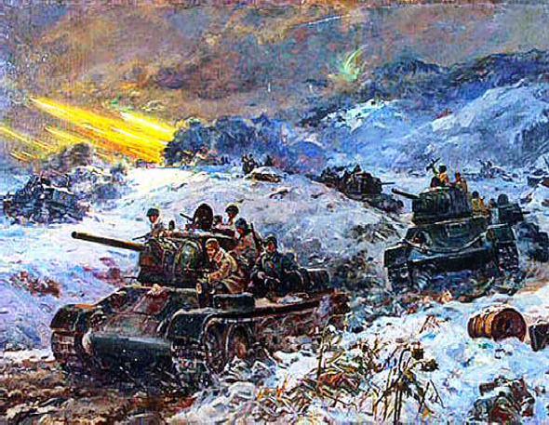
Битва за Кавказ - это сражение вооружённых сил нацистской Германии, Румынии и Словакии против СССР во время Великой Отечественной войны за контроль над Кавказом. Является одной из самых продолжительных в Великой Отечественной войне. Битва длилась 442 дня (с 25 июля 1942 г. по 9 октября 1943 г.) и вошла в историю военного искусства как комплекс оборо- нительных и наступательных операций, проведённых на об- ширной территории в сложных условиях степной, горной и горно-лесистой местности, на приморских направлениях.
К лету 1942 года на южных участках фронта наблюдалась крайне сложная обстановка.
Весной провалилось советское
наступление под Харьковом, и, естественно, войска фашистов вос- пользовались этой ситуацией. Гитлеровцы предполагали осуществить захват черноморского побережья и портов, а также нефтеносных районов Грозного и Майкопа.
Враг прорвал фронт между Курском и Харьковом и двинулся к Дону. Уже 3 июля немцы оказались на окраине Воронежа. 23 июля был захвачен Ростов-на-Дону. Перед немецкими войсками откры- лась перспектива захватить Сталинград и прорваться в Закавказье к бакинской нефти.
Данные территории были жизненно необходимы для экономики СССР. После того как Украина оказалась в руках захватчиков, Кубань и Закавказье стали главными закромами зерна и кладовыми страте- гического сырья. Главнейшее положение занимала нефть Баку. С потерей этих районов положение Советского Союза становилось бы критическим.
В ходе наступления войскам вермахта удалось захватить часть советских территорий. В оккупации оказались Ставрополь, Армавир, Майкоп, Краснодар, Элиста, Моздок.
Наиболее активным наступление немецких войск было в июле и августе, а уже в сентябре в районе Малгобека враг был останов- лен. В предгорьях Кавказского хребта и у реки Терек значи- тельная часть гитлеровцев была уничтожена.
Новый, 1943 год начался для немцев широкомасштаб- ным контрнаступлением советских войск. Инициатива полностью перешла к нашим войскам. Результаты оказа- лись очень значительными: были не только очищены зах- ваченные территории, но и полностью освобождены Северная Осетия, Кабардино- Балкария, Ростовская об- ласть, Ставропольский край и многие другие районы. Осво-
божденные территории, как основные поставщики нефти и зерна, дали значительное преимущество в ходе продолжавшейся войны.
В ходе наступления Красной Армии было уничтожено около 275 тысяч вражеских солдат и офицеров, свыше 6 тысяч попали в плен, уничтожено и подбито 890 танков, свыше 2 тысяч самолё- тов, 2127 орудий, свыше 7 тысяч автомашин. Наши войска захвати- ли 458 танков, 1392 орудия, 1533 миномёта, свыше 15 тысяч автома- шин и другое имущество противника.
Битву за Кавказ следует считать одной из составляющих частей общего наступления. Начался период не только отвоёвывания захваченных земель и возвращения пленённых советских людей, но и усиления боевой мощи и возможности на равных вступать в бои с немецкой армией. Успехи под Сталинградом и на Кавказе стали началом победного продвижения Красной Армии в Великой Отечественной войне.
Библиотекарь МУ "Кедровская ЦБС" Л.В.КАРПОВА
Информация взята из открытых источников

ÌÓ «ÊÓËÜÒÓÐÀ»

ÍÅÓÃÀÑÈÌÛÉ ÑÌÅÕ ÄÓØÈ

Как нынешняя осень щедра на яркую расцветку листьев и тёплые дни, так и начало октября радует событиями. В муниципальном образовании "Город Кедровый" одна за другой прошли праздничные программы, посвящённые Международному дню пожилого человека. На каждом мероприятии с поздравлениями и добрыми пожелани- ями к представителям старшего поколения обратилась Мэр муниципального образования "Город Кедровый" Нелли Александровна Соловьева. А вечером 29 сентября пожилых людей, являющимися тружениками тыла, которые по состоянию здоровья
не смогли присутствовать на праздниках, глава посетила лично.
В конце рабочей недели, 29 сентября, в городском Доме культуры накрытые столики ждали всех желающих. "Для смеха возраст не помеха" - так называлось интерактивное театрализованное представление. Весёлая заводная ведущая, травница Лукерья, про- шлась по всем зрителям прекрасного возраста с букетиком сибирс- ких трав, обмахивая каждую и приговаривая шуточные и немного волшебные заговоры. А затем рассказала и на одной из зрительниц показала, как можно вылечиться от всех хворей в русской баньке да похлопывая душистым веничком. Вся программа прошла динамич- но, активно и, что самое главное, с юмором. В современном форма- те вспомнили и песни, и фильмы, и атрибутику времён СССР. Песни прошлых лет исполнили Диана Иксанова, Светлана Кондрашенко, неожиданным дебютным выступлением в этот вечер порадовала заведующая детского сада "Родничок" Лариса Мымрина. Викторины, конкурсы, лотерейные игры и просто разговоры про то, почему вну- ков любят больше, чем детей, во всём в этот замечательный вечер
был один посыл - как много прелестей у мудрого, прекрасного возраста! Не жизнь, а сказка!
Не менее сказочно прошла и в сельском Доме культуры празд- ничная программа "Неугасим огонь души" в понедельник, 2 октября. Очень ярко и красочно, в новых концертных костюмах, поздравил исполнением песен вокальный коллектив "Родники". Несменные ведущие Алёна и Максим, поздравив гостей преклонного возраста, и прочитав стихотворения, пригласили за щедро накрытый стол всех присутствующих. А потом уже, чтоб не засиживаться, периодически выходили играть в различные игры и развлечения. В импровизиро- ванных сказках на новый лад гости с радостью перевоплощались в персонажей, на ходу сочиняя новый сценарий. Наперебой соревно- вались в шуточных состязаниях, плясали от души, пели сердечные застольные песни и, конечно же, смеялись. Смеялись заразительно, искренне и неугасимо.
Коллектив МУ "Культура" выражают огромную благодарность, а также признательность и уважение людям старшего поколения. И желает вам долгих-долгих лет жизни, здоровья и бодрости, больше счастливых мгновений, заботы близких и родных, мира и добра!
За финансовую помощь, оказанную для проведения Дня старше- го поколения в МО "Город Кедровый", Администрация г. Кедрового и МУ "Культура" благодарят депутата Законодательной Думы Томской области и генерального директора ООО "Газпром трансгаз Томск" Владислава Ивановича Бородина.

Главный специалист редакции газеты Евгения КОРНИЦЕЛ

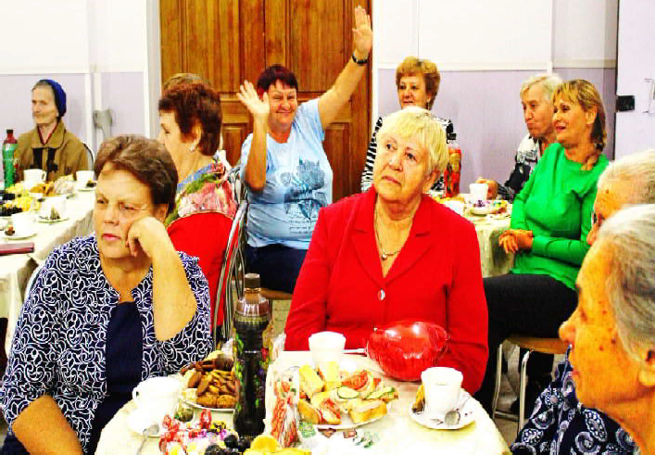
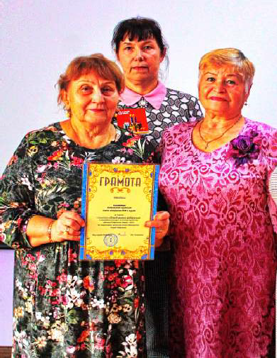
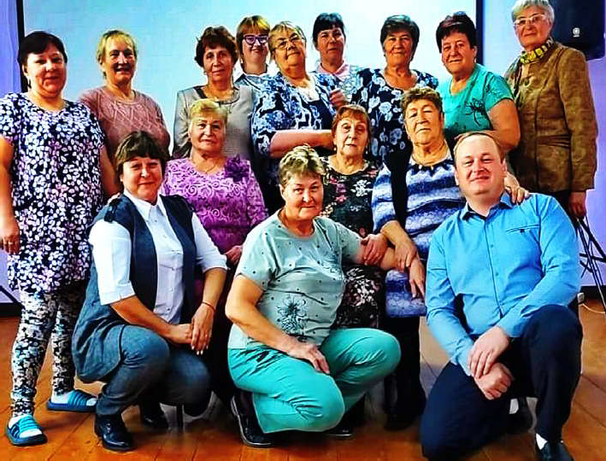

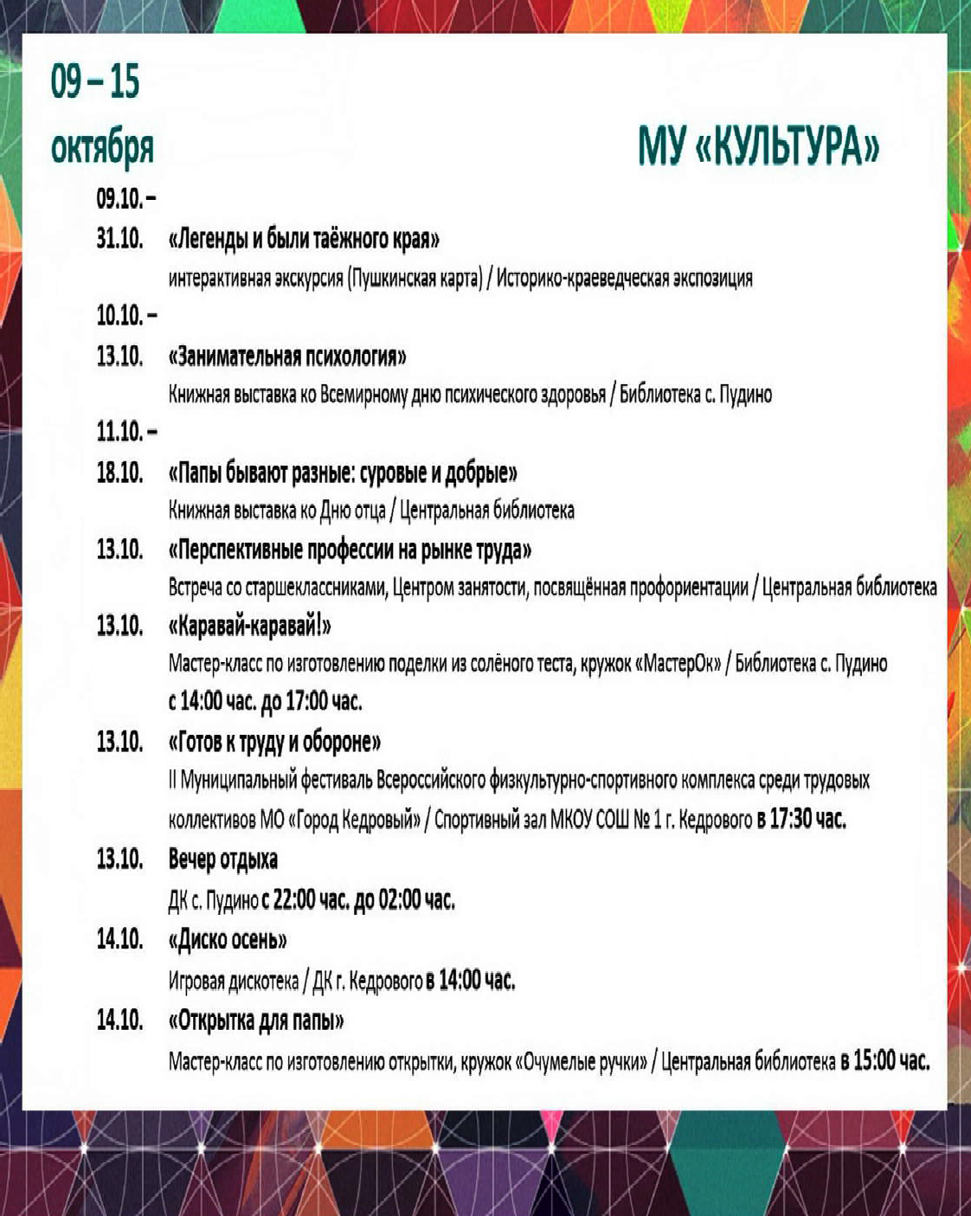
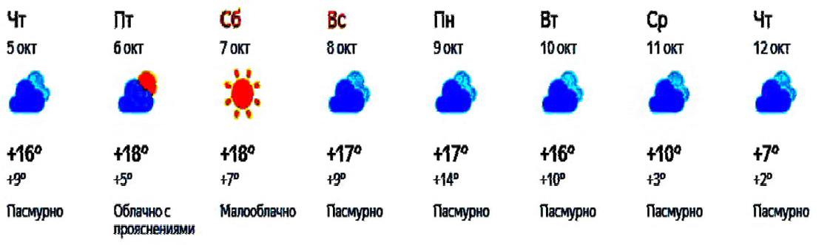
ÏÐÎÃÍÎÇ ÏÎÃÎÄÛ
НАШ АДРЕС:
636615, г. Кедровый, 1 мкр-н., д.61 (школа). Тел. (8-38250) 35-115
E-mail: vkedr@tomsk.gov.ru
Выходит еженедельно по четвергам. Цена свободная.
Тираж 200 экз.
Учредитель газеты Муниципальное образование
«Город Кедровый»
Компьютерная верстка: Корницел Е.А. От й.
печатано на ризографе RISO, г. Кедровы
Ответственный за выпуск ШАП
ОВАЛОВА Е.П.
Подписано в печать 04.10.2023
За достоверность информации ответственность несут авторы публикаций, за рекламу и объявления - рекламодатели

